**МИНИСТЕРСТВО НАУКИ И ВЫСШЕГО ОБРАЗОВАНИЯ РОССИЙСКОЙ ФЕДЕРАЦИИ**

**Федеральное государственное автономное образовательное учреждение высшего образования**

**«Севастопольский государственный университет»**

Кафедра «Информационные системы»

***РАСЧЕТНО-ГРАФИЧЕСКАЯ РАБОТА***

по дисциплине «Методы и системы искусственного интеллекта»

вариант №19

**Выполнил:** ст.гр. ИС/б-20-1-о

Скороходова В.А.____-______

**Проверил:** Собченко М.В.___

**Севастополь**

**2024**

**1. Вариант задания**

Вариант № 19

Разработать на языке Пролог реляционную базу данных (не меньше 5 фактов), соответствующую приведенной таблице, составить 5 правил, удовлетворяющих условиям:

1) проверить, верно ли, что в базе данных есть хотя бы одна квартира, жилая площадь которой больше 60 кв. м., но меньше 100 кв. м.;

2) проверить, верно ли, что в базе данных есть хотя бы одна квартира, жилая площадь которой больше 100 кв. м. или меньше 60 кв. м.;

3) проверить, верно ли, что в базе данных есть хотя бы одна квартира, у которой номер квартиры и количество комнат совпадают (если есть, то вывести фамилию владельца);

4) вывести фамилии владельцев всех квартир, у которых размер жилой площади задает пользователь;

5) проверить, есть ли в базе данных две квартиры, у которых совпадают количество комнат и размер общей площади.

К каждому правилу реализовать характерные запросы (не менее двух).

Таблица 1 – Сведения о жильцах дома

|  |  |  |  |  |  |
| --- | --- | --- | --- | --- | --- |
| Номер квартиры | ФИО владельца | Общая площадь | Жилая площадь | Количество комнат | Общий коммунальный платеж |

**2. Ход работы**

Были составлены факты и правила, удовлетворяющие заданию вариант (листинг 1).

Листинг 1 – Полный код программы на языке Пролог

:-dynamic(flat/8).

flat(1,petrov, petr, petrovich, 204, 100, 3, 1000).

flat(2,ivanov, ivan, ivanobitch, 104, 60, 2, 500).

flat(3,salvatore, damon, vampirevich, 124, 80, 3, 800).

flat(4,allen, bartolomew, junior, 80, 40, 1, 200).

flat(1,petrov, vasily, petrovich, 204, 100, 3, 1000).

flat(3,salvatore, stephan, vampirevich, 124, 80, 3, 800).

flat(7,lysenko, igor, dmitrievich, 101, 60, 2, 600).

flat(6,smirnov, ivan, vasilyevich, 80, 40, 1, 100).

flat(10,scott, travis, igorevich, 214, 120, 4, 1200).

% Проверка наличия квартиры с жилой площадью больше 60 и меньше 100 кв.м

has_medium_sized_apartment :-

    flat(_, _, _, _, _, Area, _, _),

    Area > 60,

    Area < 100.

% Проверка наличия квартиры с жилой площадью больше 100 или меньше 60 кв.м

has_large_or_small_apartment :-

    flat(_, _, _,_, _, Area, _, _),

    (Area > 1000 ; Area < 10).

% Проверка наличия квартиры с совпадающим номером и количеством комнат

has_matching_room_number :-

    flat(Number, Owner,_, _, _, _, Rooms, _),

    Number = Rooms,

    write('Lastname of the owner is '), write(Owner), nl,

    fail,

    !;

    write('No owners').

has_matching_room_number.

% Вывод фамилий владельцев квартир с заданной жилой площадью

get_owners_by_living_area(Area) :-

    flat(_, Owner,_, _, _, Area, _, _),

    write('Lastname of the owner is '), write(Owner), nl,

    fail,

    !;

    write('No owners').

get_owners_by_living_area(_).

% Проверка наличия двух квартир с совпадающим количеством комнат и общей площадью

has_duplicate_rooms_and_total_area :-

    flat(Number1, _,_, _, TotalArea, _, Rooms, _),

    flat(Number2, _,_, _, TotalArea, _, Rooms, _),

    Number1 \= Number2,

    write('Numbers of flats are '), write(Number1), write(' and '), write(Number2), nl,

    !.

Разработанный код был протестирован.

Была протестирована функция проверки наличия квартиры с жилой площадью в диапазоне от 60 до 100 кв.м. Затем диапазон был изменен с той целью, чтобы функция выдавала отрицательный ответ с случае отсутствия подходящих под условия элементов. Результат представлен на рисунках 1-2.

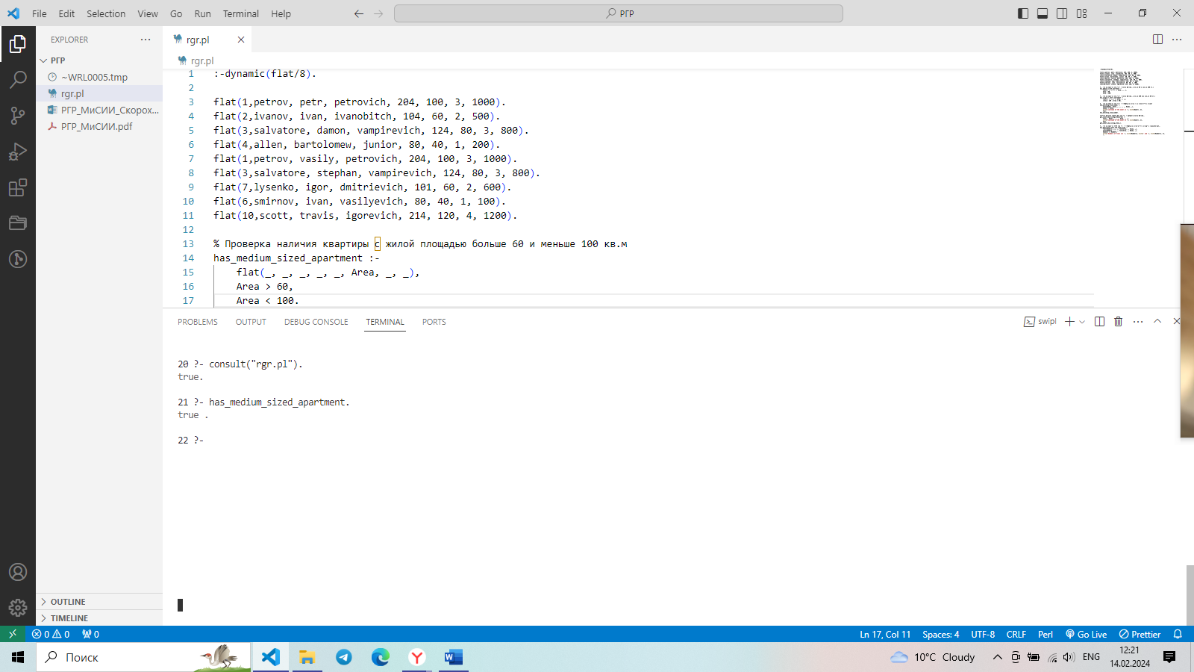

Рисунок 1 – Тестирование функции 1

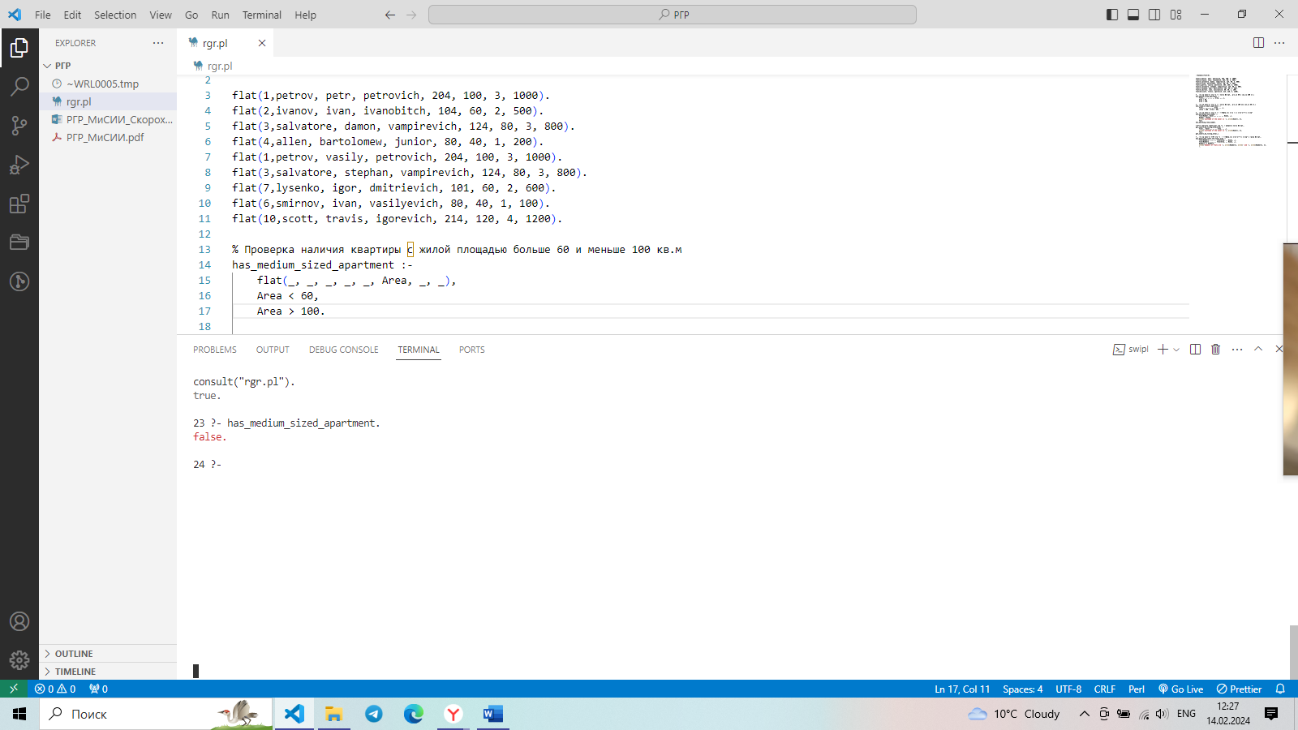

Рисунок 2 – Тестирование функции 1

Далее была протестирована функция проверки наличия квартиры с жилой площадью больше 100 или меньше 60 кв.м. Результат представлен на рисунке 3.

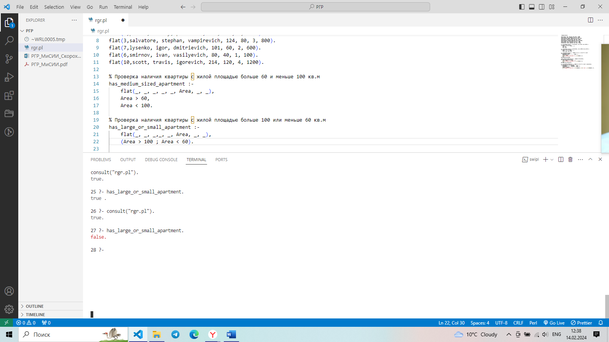

Рисунок 3 – Тестирование функции 2

Далее диапазон был изменен с целью, чтобы функция вывела отрицательный результат. Результат на рисунке 4.

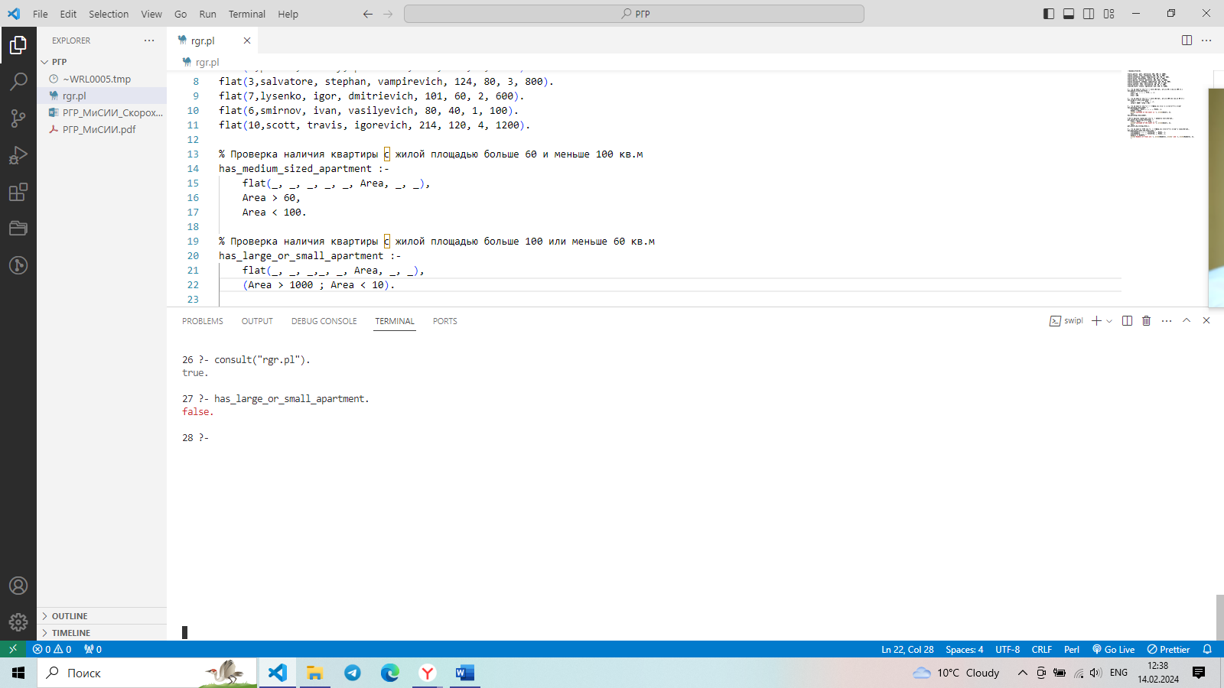

Рисунок 4 – Тестирование функции 2

Далее была проверена функция проверки наличия квартиры с совпадающим номером и количеством комнат. После того, как функция выдала положительный результат, факты были изменены таким образом, чтобы ни один не подходил под условия. Результат на рисунках 5-6.

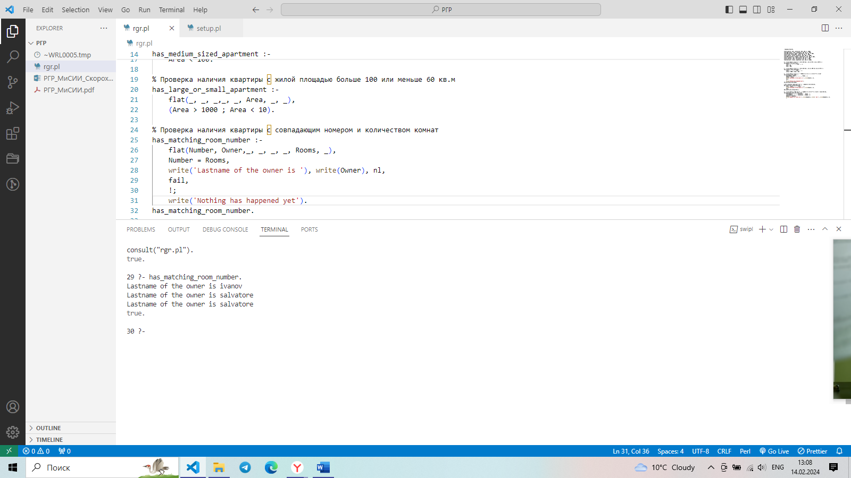

Рисунок 5 – Тестирование функции 3

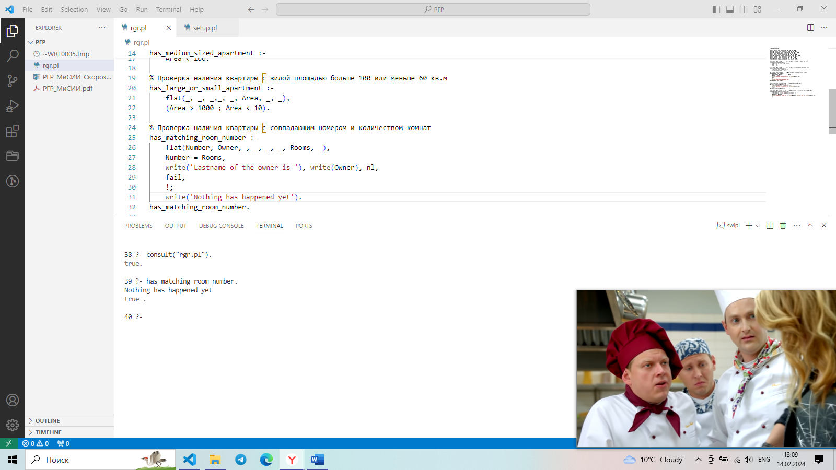

Рисунок 6 – Тестирование функции 3

Далее требовалось протестировать функцию вывода фамилий владельцев квартир с заданной пользователем жилой площадью. Сначала была введена площадь, которой не существует, а потом существующая. Результат на рисунке 7.

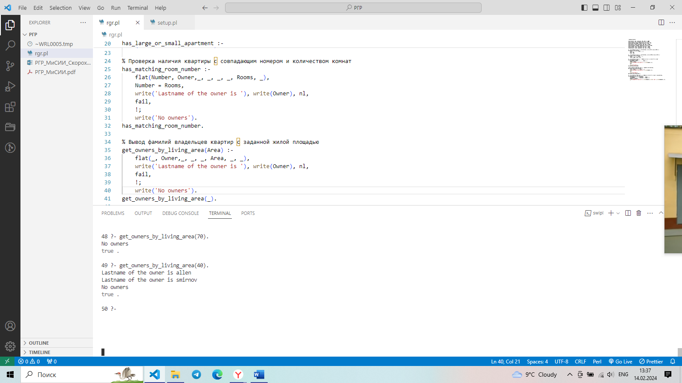

Рисунок 7 – Тестирование функции 4

Затем была протестирована функция проверки наличия двух квартир с совпадающим количеством комнат и общей площадью, при этом важно, чтобы это не была та же самая квартира. Результат на рисунке 8.

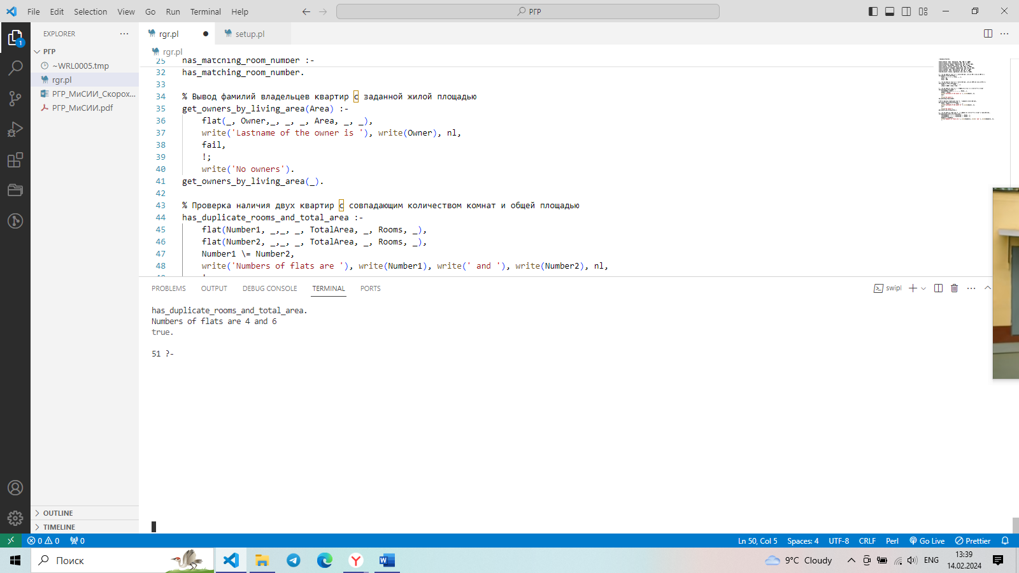

Рисунок 8 – Тестирование функции 5

Таким образом, можно сделать вывод о том, что разработанная программа работает корректно.

**3. Выводы**

В ходе выполнения расчетно-графической работы было